Synchronisieren | Trickfilme | M+I

2. Auftrag: Synchronisieren
Schaut euch zu zweit das Video aus Aufgabe 1 nochmals an («Mein Leben als Zucchini»). Gebt diesen Link im Internet ein: tinyurl.com/alszucchini
Bearbeitet die Aufgaben
- Wie könnten die beiden Figuren sprechen. Probiert verschiedene Stimmen aus!
- Übt euren Dialog aus der 1. Aufgabe miteinander mit der passenden Stimme! Bestimmt, wer welche Figur spricht!

Aufnahmen
- Versucht synchron zu den beiden Figuren im Video euren Dialog zu sprechen. Übt!
- Nehmt eure Synchronisation mit «MadLipz» auf eurem Tablet oder Smartphone auf und speichert das Video in der Galerie.
- Passt die Stimme?
- Sprecht ihr synchron? Achtet auf den Mund der beiden Figuren!

Hinweis für die Lehrperson
Für die Aufgabe 2 und 3 wird die App «MadLipz» benötigt. Diese kann kostenlos auf Tablets oder auf einem Smartphone installiert werden. http://madlipz.com
Android oder IOS.
Mit Hilfe dieser App können Töne und Geräusche direkt zu einem Video aufgenommen und anschliessend das ganze Video mit der neuen Tonaufnahme abgespeichert werden.
Das benötigte Video kann von der Lehrperson mit dem Link: http://link.phsz.ch/mavie aufs Tablet oder Smartphone in die eigene Galerie eingefügt werden. (Können Sie das Video nicht direkt in der Galerie abspeichern, speichern Sie dieses zunächst auf Ihrem Computer. Importieren Sie das Video anschliessend mit dem Kabel auf Ihr Tablet oder Smartphone).
Anleitung «MadLipz» und Vorbereitungen für die Lehrperson
- «MadLipz» installieren
-Sprache: German/Deutsch auswählen
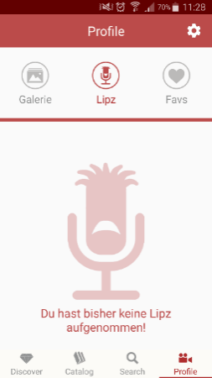
1. Gehen Sie auf «Profile». Folgende Seite erscheint: und anschliessend auf «Galerie». Sie müssen den Zugriff auf die Galerie zulassen.

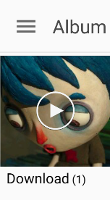
2. Wurde auf «zulassen» gedrückt, kann das Video aus der Galerie «Download» importiert werden.
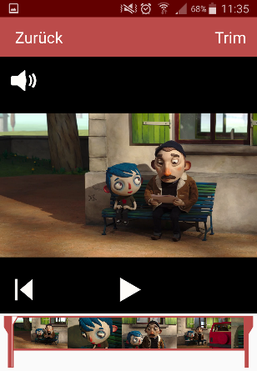
3. Folgende Seite erscheint: Klicken Sie auf «Trim». Dieser Schritt kann einen Moment dauern.

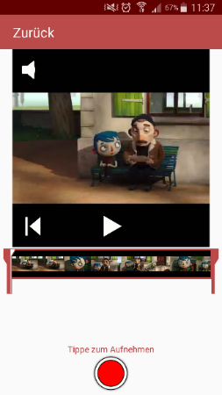
4. Klicken Sie auf «Weiter». Folgendes Bild erscheint: Das Video ist nun für die Arbeit der Kinder vorbereitet.

Folgende Schritte müssen zuvor mit den Schülerinnen und Schülern besprochen werden, damit sie die Aufgabe 2 und 3 später machen können:
5. Der Ton beim Video muss ausgeschaltet werden um eine eigene Aufnahmen machen zu können.
6. Zum Aufnehmen: Roter Knopf drücken. Nun kann parallel zum Video gesprochen, oder Töne aufgenommen werden.
7. Um die Aufnahme zu beenden muss wieder der rote Knopf gedrückt werden (Tippe zum Stop).

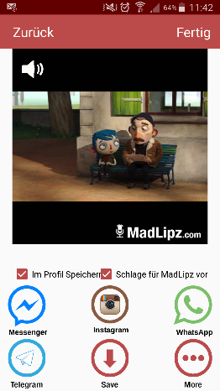
8. Klicken Sie auf «Teilen», wenn Sie fertig sind. Folgendes Bild erscheint:

9. Klicken Sie nun auf «Save» und dann auf «Fertig». Das Video ist nun wieder in Galerie mit dem neuen Ton gespeichert.
Lehrplanbezug
MI.1.3.b: können einfache Bild-, Text-, Tondokumente gestalten und präsentieren.
Ziel
Die Schülerinnen und Schüler können einen selbst geschriebenen Dialog mit dem Programm «MadLipz» aufnehmen.

